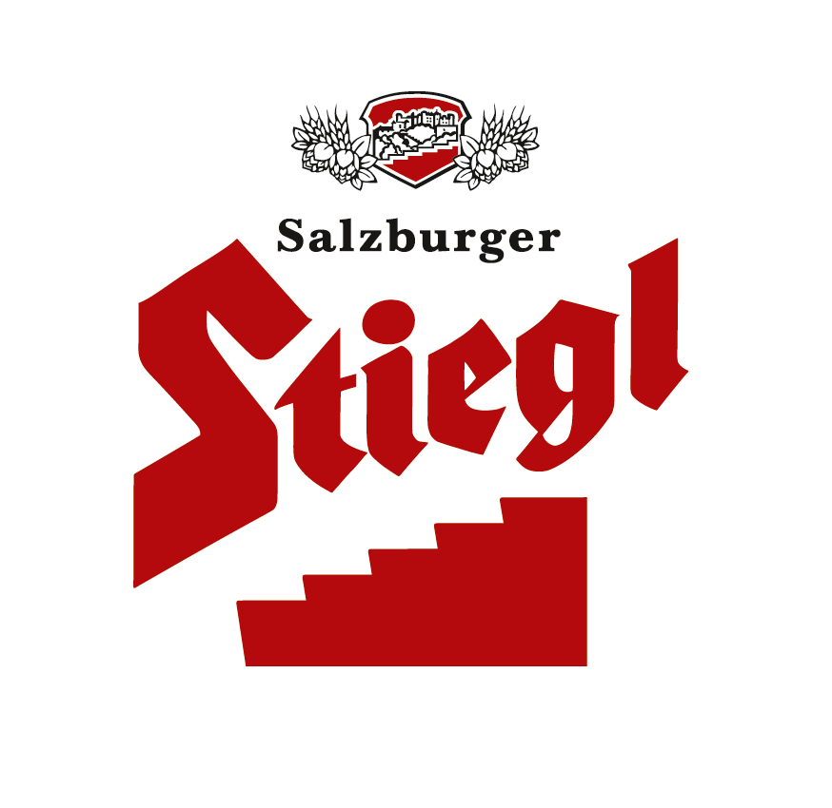
Presseinformation!

➲ NEU ab März: Zwei Stiegl-Hausbiere sorgen für bierige Abwechslung
➲ „Schneeweißchen und Orangenrot“ – Märchenhaft gut
➲ Fastenbier „Zölibat“ – Starkbier „Triple“
➲ Saisonaler Biergenuss aus 100 Prozent biologischen Zutaten

Doppelter Biergenuss im Frühling:
„Schneeweißchen und Orangenrot“ & „Zölibat“

BierkennerInnen haben schon bald die Qual der Wahl, denn Stiegl präsentiert heuer zum ersten Mal gleich zwei saisonale Bierspezialitäten gleichzeitig. Mit der Wiederauflage der beliebten Kreativbiere „Schneeweißchen und Orangenrot“ sowie „Zölibat“ bietet die Salzburger Privatbrauerei bierige Geschmacksvielfalt für alle, die die Abwechslung lieben.

Mit diesem Frühlingsgruß aus der Stiegl-Hausbrauerei werden BiergenießerInnen ihre wahre Freude haben. Das „Schneeweißchen und Orangenrot“ ist ein „Wit Blanche“ – ein Weizenbier nach belgischem Vorbild – für dessen Charakteristik vor allem die Zugabe von Gewürzen wie Koriander und Orangenschalen typisch ist. Und so hat Stiegl-Kreativbraumeister Markus Trinker bei der Wiederauflage der beliebten Bierspezialität nochmals an der Rezeptur gefeilt, um die Gewürztöne noch einmal zu optimieren, und setzte dabei wieder auf die bewährte Zusammenarbeit mit den Salzburger Gewürzexperten der SPICEWORLD GmbH – frei nach dem Motto „Never change a winning team!“ „Die Bio-Gewürze von STAY SPICED! sind ausgezeichnete Zutaten für unser Wit-Bier“, so der Braumeister. Auch Gewürzexperte Lukas M. Walchhofer betont die gelungene Zusammenarbeit: „Wir freuen uns natürlich, dass wir mit unseren Gewürzen auch diesmal wieder dazu beitragen konnten, dass das ‚Schneeweißchen und Orangenrot‘ märchenhaft gut schmeckt.“.

„Das Duftspiel erinnert an Weißbier, Orangenschalen, Koriander und Zitrus und lädt zum Genießen ein. Fruchtige Aromen und die angenehm verpackte Kohlensäure beleben den Gaumen und der trockene Abgang macht Lust auf den nächsten Schluck“, beschreibt Markus Trinker seine Bierkreation, die sich strohblond, mit gleichmäßiger Trübung und ausgeprägter Schaumkrone im Glas präsentiert. Ob als Aperitif oder Speisenbegleiter, das spritzig-fruchtige Hausbier sorgt für erfrischenden Biergenuss und passt zu leichten Gerichten wie frischen Salaten, Pasteten, gedünstetem Fisch, Spargel und Pasta sowie zu Frisch- und Hüttenkäse. Passend zum Bier und für alle, die gerne selber kochen, gibt es von STAY SPICED! wieder die Bio-Gewürzmischung „Fresh Garden“– kreiert für die leichte, sommerliche Küche. Zusätzlich wird es in diesem Jahr auch immer wieder neue Rezeptvorschläge geben – jeweils abgestimmt und passend zum aktuell erhältlichen Stiegl-Hausbier.

„Zölibat“ für die Fastenzeit
Die gute Nachricht für alle Starkbierfans: Es gibt natürlich auch heuer wieder das traditionelle Stiegl-Hausbier „Zölibat“, das echten und „erlaubten“ Biergenuss in der bevorstehenden Fastenzeit bietet, denn schon im Mittelalter wusste man: Flüssiges bricht das Fasten nicht. Das Starkbier ist ein stiltypisches Triple aus der Tradition der Abteibiere und bietet eine Fülle an Geschmackseindrücken. Es präsentiert sich in leuchtendem Bernstein mit einer üppigen Schaumkrone und besticht durch seine fein ausbalancierte Duftkombination aus Frucht- und Gewürznoten. „Die angenehme Spritzigkeit dieses obergärigen Starkbiers intensiviert die

komplexen Geschmackseindrücke und frischt zugleich den wuchtigen Körper auf. Die viel-schichtigen Aromen entgleiten ganz sanft im Abgang“, beschreibt Markus Trinker seine Bierkreation. Und für alle, die es mit dem Fasten nicht ganz so genau nehmen, ist das „Zölibat“ auch ein perfekter Speisenbegleiter, denn es schmeckt zu gebratener Ente, Steaks oder Lammkronen sowie zu kräftigen Käsesorten. Und auch Mehlspeisen-Fans sei das Starkbier ans Herz gelegt, denn es harmoniert perfekt mit Kaiserschmarren oder Cheesecake.

Im Handel und in der Gastronomie erhältlich
Das „Schneeweißchen und Orangenrot“ ist von März bis Ende Mai im Stiegl-Getränkeshop Salzburg, online auf www.stiegl-shop.at sowie bei ausgewählten Partnern des Lebensmittelhandels in der 0,75-Liter-Einwegflasche erhältlich. Das „Zölibat“ gibt’s in der Fastenzeit – also von März bis Mitte April. In der heimischen Gastronomie kann man die Stiegl-Hausbiere zudem auch frisch gezapft vom Fass genießen.

________________________

Bildtexte:

Pressebild 1: Stiegl-Kreativbraumeister Markus Trinker (re) und Lukas M. Walchhofer (SPICEWORLD GmbH) setzen auch bei der Wiederauflage des gewürzreichen „Wit-Biers“ auf gute Zusammenarbeit.

Pressebild 2: Das „Schneeweißchen und Orangenrot“ sorgt für märchenhaft guten Biergenuss im Frühling und ist von März bis Ende Mai erhältlich.

Bildnachweis (1+2): Neumayr/Leopold / Abdruck honorarfrei!

Pressebild 3: Den Bierklassiker für die Fastenzeit – das „Zölibat“ aus der Stiegl-Hausbrauerei – kann man ab sofort bis Mitte April genießen.

Bildnachweis: Stiegl / Abdruck honorarfrei!

2022-02-28

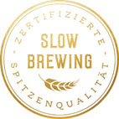

Rückfragen richten Sie bitte an:

Stiegl-Pressestelle, Mag. Angelika Spechtler

Picker PR – talk about taste, Tel. 0662-841187-66, E-Mail @picker-pr.at, www.picker-pr.at

